Materská škola Československej armády č.20 Prešov

Z Á P I S D O M Š

RIADITEĽSTVO MŠ ČSL.ARMÁDY 20 V PREŠOVE OZNAMUJE ŠIROKEJ VEREJNOSTI, ŽE V DŇOCH 16.2. – 13.3. 2015 PREBIEHA
ZÁPIS DETÍ DO MŠ OD 2 ROKOV

PONÚKAME VAŠIM DEŤOM : - kvalitnú výchovno-vzdelávaciu prácu

v príjemnom rodinnom prostredí pod

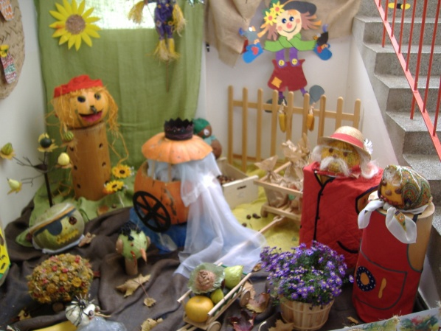
odborným vedením celého kolektívu MŠ
- nové preliezky na školskom dvore
- adaptačný pobyt pre deti do 3 rokov

- anglický jazyk
- krúžok moderného a ľudového tanca
- spoluprácu s logopédom a psychológom
- odborné poradenstvo
- Dentálny program- Zdravý úsmev
- Dopravný projekt – V kráľovstve čo je čo - predplavecký výcvik predškolákov
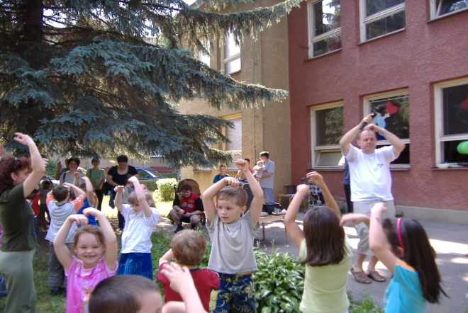
- škola v prírode - výlety
- divadelné a hudobné predstavenia
- rozprávkový deň s rodičmi - MDD
- karneval, kúzelník, planetárium, diskotéka
- vianočná burza, vianočná akadémia
- exkurzie, športové akcie a iné

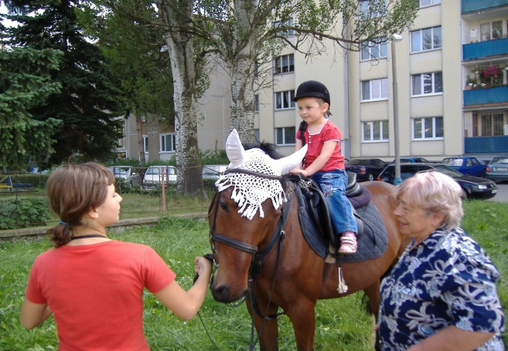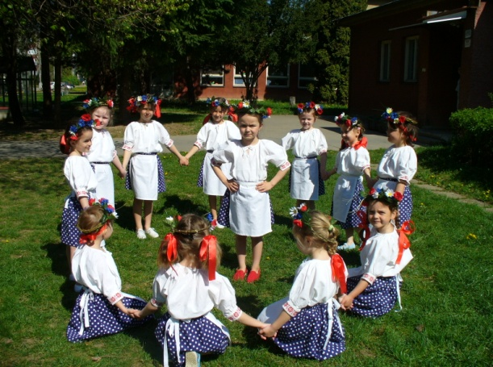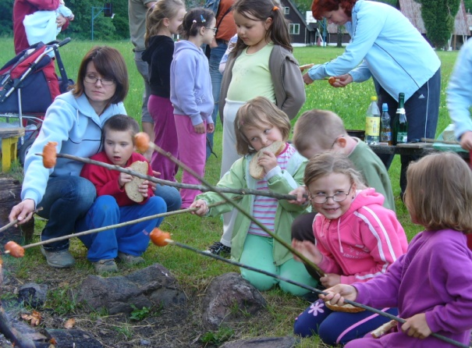

Žiadosti si môžete prevziať osobne u vedenia MŠ v čase od 7.00 – 16.00 hod.

Príďte k nám na Deň otvorených dverí 16.2.2015 od 9.00-11.30 hod.

Informácie na tel.: 051 / 7713000 web: www.mscslarmady.edupage.org

